ID-48711

F E C H A D E N A C I M I E N T O
3 0 A G O S T O 1 9 8 9

N A C I O N A L I D A D
E S P A Ñ O L A

E D U C A C I Ó N

09200 Miranda de Ebro (Burgos)


C O L E G I O S A G R A D A F A M I L I A - M I R A N D A D E E B R O (B U R G O S / E S P A Ñ A)
1 º E S O - 4 º E S O. / I N S T I T U T O E S P A Ñ O L G I N E R D E L O S R I O S - L I S B O A ( P O R T U G A L )
G R A D O M E D I O M E C A N I Z A D O. / I N S T I T U T O T É C N I C O I N D U S T R I A L D E M I R A N D A ( I . T. M.) - M I R A N D A D E E B R O ( B U R G O S / E S P A Ñ A )
G R A D O S U P E R I O R D E S A R R O L L O D E P R O Y E C T O S M E C A N I C O S . / I N S T I T U T O T É C N I C O I N D U S T R I A L D E M I R A N D A (I. T. M.) - M I R A N D A D E E B R O ( B U R G O S / E S P A Ñ A )
P U B L I C I D A D, R E L A C I O N E S P Ú B L I C A S Y M A R K E T I N G. / C E N T R O U N I V E R S I T A R I O C E S I N E - S A N T A N D E R ( C A N T A B R I A / E S P A Ñ A )

E X P E R I E N C I A P R O F E S I O N A L

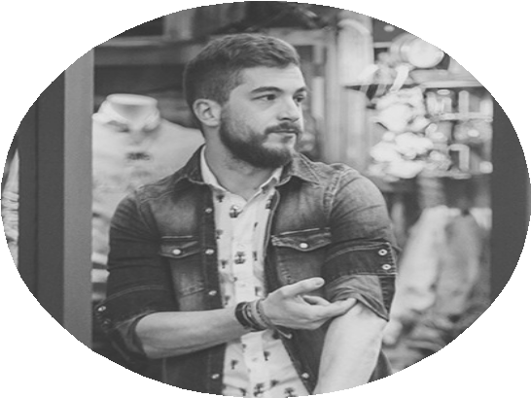
H A B I L I D A D E S

H A B I L I D A D E S P R O F E S I O N A L E S

A D O B E C R E A T I V E C L O U D S O L I D W O R K S
A U T O C A D A U T O D E S K S A P

H A B I L I D A D E S P E R S O N A L E S

I N N O V A C I Ó N Y C R E A T I V I D A D I N I C I A T I V A
L I D E R A Z G O

T R A B A J O E N E Q U I P O P R O A C T I V O
E M P R E N D E D O R
J U N I O 2 0 0 6 - M E T E C N O E S P A Ñ A S. L. (M I R A N D A D E E B R O - B U R G O S
/ E S P A Ñ A)
J U N I O 2 0 0 7 - E S T A M P A C I O N E S I M A R S. A. (M I R A N D A D E E B R O . - B U R G O S / E S P A Ñ A )

D I C I E M B R E 2 0 0 7 - D I C I E M B R E 2 0 1 2 O R O S C O P R O D U C C I O N E S
R E S P O N S A B L E D E C O O R D I N A C I Ó N D E E V E N T O S (M I R A N D A D E E B R O .
- B U R G O S / E S P A Ñ A)
A B R I L - J U N I O 2 0 1 0 P R A C T I C A S G. S U P E R I O R - H Y D R O G R A P H I C A N D M A R I N E C O N S U L T A N T S ( H M C ) B. V. A L M E R E ( F L E V O L A N D / P A I S E S B A J O S)
J U L I O 2 0 1 1 - A G O S T O 2 0 1 3 B A M E S A T R A N S F O R M A D O S S I D E R U R G I C O S S. A. D E P A R T A M E N T O C O M E R C I A L , L O G I S T I C A Y E X P E D I C I O N E S ( P A N C O R B O . - B U R G O S / E S P A Ñ A )

D I C I E M B R E 2 0 1 2 - D I C I E M B R E 2 0 1 7 S E C R E T S. C
P R O P I E T A R I O (M I R A N D A D E E B R O . - B U R G O S / E S P A Ñ A) S E P T I E M B R E 2 0 1 7 - A C T U A L I D A D D I A G E O F I E L D S A L E S E X E C U T I V E (B U R G O S / P A L E N C I A / S O R I A - E S P A Ñ A)

O T R O S D A T O S D E I N T E R E S

I D I O M A S
I N G L E S - N I V E L M E D I O / A L T O
P O R T U G U E S - N I V E L M E D I O / A L T O

C A R N E T T I P O B C O C H E P R O P I O
D I S P O N I B I L I D A D I N M E D I A T A
D I S P O N I B I L I D A D D E M O V I L I D A D D E N T R O Y F U E R A D E L T E R R I T O R I O E S P A Ñ O L

